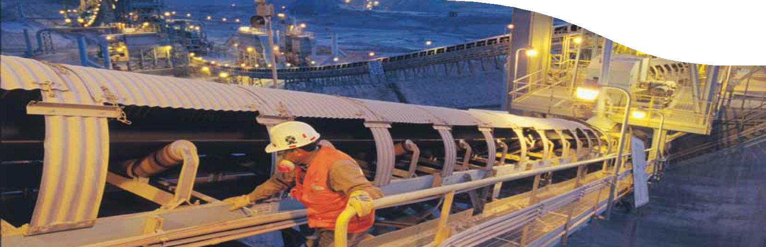Nodo Norte

www.csiro-chile.cl

CSIRO Chile Centro de Excelencia

Entregando investigación aplicada de clase mundial en minería y procesamiento mineral

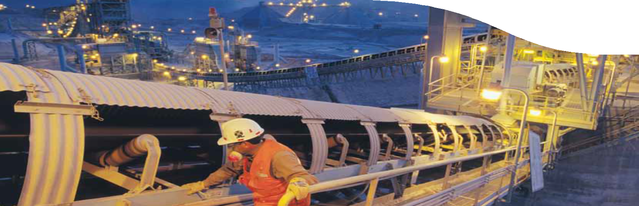Índice

1

Prólogo 2
CSIRO Chile Centro de Excelencia: Comprometidos con la educación 4
CSIRO, generando Impactos
en el norte de Chile 5
Nuestros investigadores 6

Prólogo
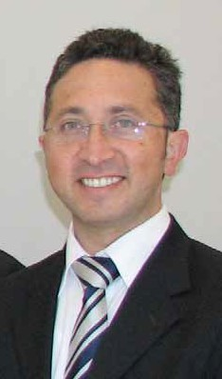Es un gran placer y un privilegio trabajar estrechamente con nuestros investigadores y socios de la industria en Chile, incluyendo nuestros asociados de investigación en el norte de Chile; CICITEM y la Universidad de Antofagasta.
Gracias a estas asociaciones y al encadenamiento con el clúster minero, el centro Internacional de Excelencia CSIRO Chile entregará productos de alta calidad científica y tecnológica para la industria de minerales y para el sector de servicios vinculados a la minería.
El centro de excelencia CSIRO Chile, creará soluciones innovadoras a los desafíos claves que enfrenta la industria de minerales en Chile. El Nodo Norte será particularmente un polo para el desarrollo de proyectos aplicados que contribuirán a expandir el capital humano
en la región y acelerar la capacitación y educación tanto de nuestros estudiantes como ingenieros en el ejercicio de su profesión.
Con gran orgullo, apoyamos el Programa de Doctorado de Ingeniera en Procesos de Minerales de la Universidad de Antofagasta. En
esta nueva y apasionante etapa para la Universidad, se crearan oportunidades únicas tanto a nivel nacional como Internacional para nuestros estudiantes de Chile.

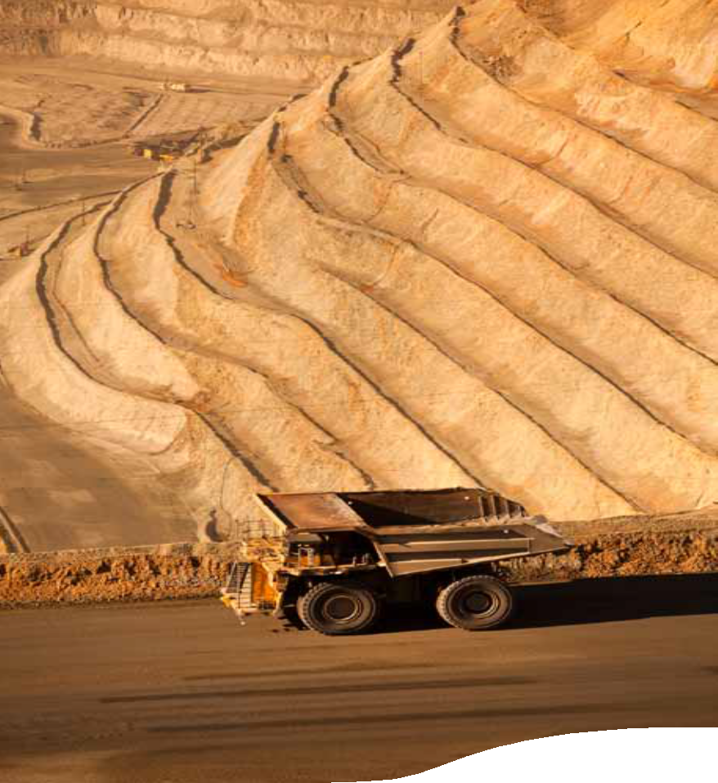

Tenemos la sólida convicción que el construir una red de investigadores, técnicos y un equipo dedicado en
el norte, contribuirá en forma indiscutida al desarrollo y expansión de las capacidades de Antofagasta en el
área de minería y minerales. El Nodo Norte robustecerá la posición de Antofagasta como líder a nivel mundial en investigación en minería y desarrollo tecnológico, generando un significativo impacto no sólo en la región, sino que también en nuestra nación.

Sr. Eric Schmidt
Gerente Nodo Norte
CSIRO Chile Centro Internacional
de Excelencia en Minería y Procesamiento de Minerales

CSIRO Chile Centro de Excelencia: Comprometidos con la Educación

CSIRO esta orientado al logro de la excelencia en ciencia y contribuye tenazmente a la educación y desarrollo de estudiantes, ingenieros y científicos.

El Centro de Excelencia CSIRO Chile esta colaborando con la Universidad de Antofagasta en soluciones para la educación de Antofagasta y el norte de Chile.
El aclamado Programa de Doctorado en Ingeniería de Procesos Minerales esta orientado a fortalecer las capacidades locales mediante la educación.
El programa, en su más reciente paso hacia la internacionalización, creará oportunidades para que los estudiantes de la Universidad de Antofagasta vivan, trabajen y estudien internacionalmente.
CSIRO actualmente cuenta con dos estudiantes de doctorado y dos investigadores en puestos post doctorales del programa, lo cual representa el comienzo de una sólida y duradera relación entre CSIRO y la Universidad de Antofagasta.
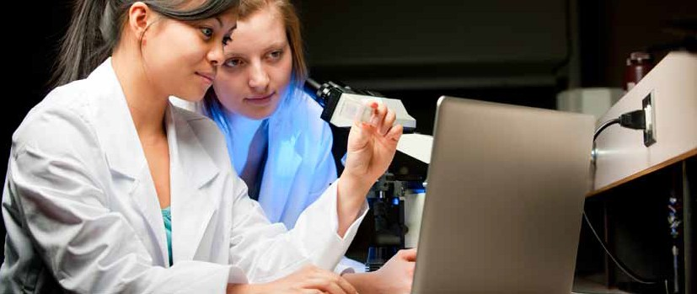El programa también esta respaldado firmemente por Xstrata Copper y Minera Esperanza; Antofagasta Minerals PLC Group.

CSIRO generando impactos en el norte de Chile

Chile es el mayor productor de cobre del mundo, contribuyendo con el 35% del mercado mundial, siendo el Norte de Chile, el responsable del 80% de la producción nacional.

Con inversiones en Chile en la industria minera por 91,000 millones de dólares hacia el 2020, los tiempos actuales son apasionantes y sin duda es importante para CSIRO colaborar con los diferentes organismos industriales del país e instituciones de investigación relacionados con el sector de minerales.
El Nodo Norte del Centro de Excelencia CSIRO Chile se ha ubicado estratégicamente en Antofagasta, de modo de establecer conecciones con la industria desde el Norte y es parte de la visión Integral de CSIRO de vincularse con la industria para resolver en forma conjunta desafíos globales mayores.
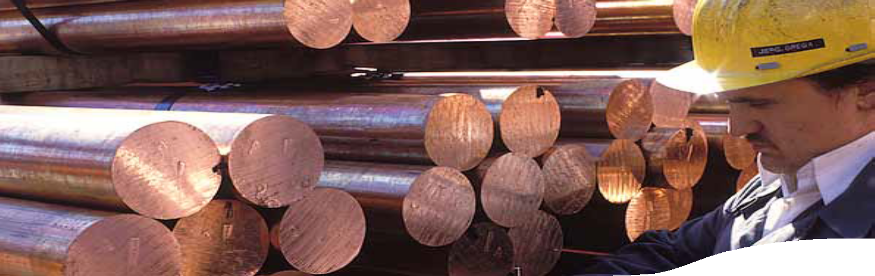El Nodo norte actualmente considera un equipo de 30 personas en Antofagasta; nuestros 5 investigadores líderes son la fuerza impulsora que conducirán dos de los programas de investigación claves del Centro; Agua, Energía e Impacto Ambiental y Procesamiento de Minerales y Sistemas Metalúrgicos.

Nuestros Investigadores

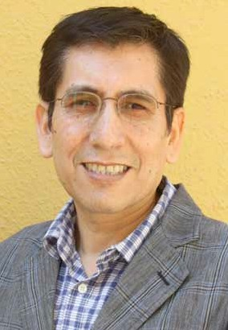Dr. Luis A. Cisternas

Líder de Programa; Agua, Energía e Impacto Ambiental
Luis A. Cisternas tiene un doctorado en Ingeniería Química de la Universidad de Wisconsin-Madison en Estados Unidos de América y es ingeniero civil químico de la Universidad Católica del Norte de Chile.
Antes de incorporarse a CSIRO Chile Centro de Excelencia, el profesor Cisternas se desempeñó como Director Ejecutivo del CICITEM, Secretario de Investigación y Director de la Escuela de Postgrado de la Universidad de Antofagasta.
Su principal área de interés es el desarrollo de métodos sistemáticos para resolver problemas en la modelación, optimización, síntesis, diseño y análisis de los procesos de minerales.
Dr. Cisternas ha publicado más de 60 artículos en revistas científicas además de dos libros, 20 capítulos de libros y más de 70 comunicaciones a congresos.

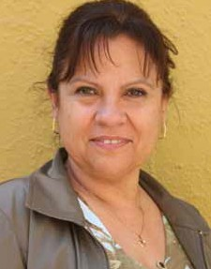Dra. M. Elisa Taboada Meneses
Líder de Proyecto, Eficiencia y sustitución hídrica, Programa de Agua, energía e Impacto Ambiental
La Dra. María Elisa Taboada es especialista en cristalización, equilibrios de fase y procesos de separación.
Ella es ingeniero civil químico y obtuvo su grado de doctor en ciencias en la Universidad de Chile.
Actualmente es investigadora y Directora de la Escuela de Postgrado de la Universidad de Antofagasta.
La Doctora Taboada ha participado en 65 proyectos de Investigación, muchos de los cuales ha dirigido y ha realizado más de 30 publicaciones ISI y más de 60 trabajos en congresos nacionales e internacionales.

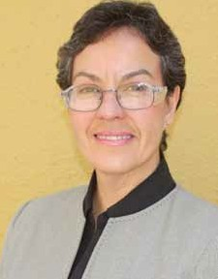Dra. Jacqueline Cuevas

Líder de Proyecto, Programa Caracterización Avanzada de Materiales
Programa Procesamiento de Minerales y Sistemas Metalúrgicos
La Dra. Jacqueline Cuevas posee un doctorado en Química Inorgánica /Organometálica obtenido en la Pontificia Universidad Católica de Chile y una Licenciatura en Ciencias.
El año 2002 se incorporó a la Universidad de Antofagasta como académico e investigador y se ha dedicado a la investigación en Producción Limpia de Minerales.
Durante su tiempo en la Universidad de Antofagasta ha trabajado en estrecha colaboración con la industria minera.
Entre 2009 y 2011 la Dra. Cuevas realizó una Beca Postdoctoral en CSIRO Australia.

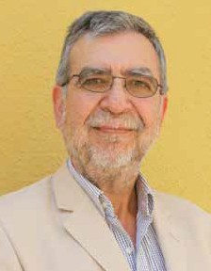Dr. Gerardo Fuentes

Líder de Proyecto, Tecnologías de Lixiviación
Programa Procesamiento de Minerales y Sistemas Metalúrgicos
El Dr. Gerardo Fuentes es actualmente Profesor Asociado en la Universidad Católica del Norte, e investigador en CICITEM.
Su área de interés es la hidrometalurgia, especialmente en tecnologías de lixiviación de concentrados de cobre, como lixiviación amoniacal y lixiviación a presión.
El profesor Fuentes tiene un doctorado en Química de la Universidad de Barcelona, España y un Magister en Ciencias de la Ingeniería en la Universidad de Antofagasta, en Chile.
Antes de unirse al Centro de Excelencia de CSIRO en Chile,
el Dr. Fuentes trabajó por 24 años en la Universidad de Chile.

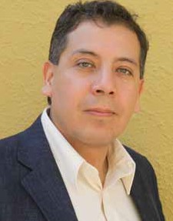Dr. Mario Grágeda

Líder de Proyecto, Procesamiento en seco de menas de cobre
Programa Procesamiento de Minerales y Sistemas Metalúrgicos
Mario Grágeda es graduado de la Universidad Nacional de Ciencia y Tecnología “MISIS”, Moscú, Rusia, con el grado de Maestría en Tecnología de los Procesos de conformación de los metales.
Sus estudios de doctorado fueron realizados en la facultad de Ciencias Físicas y Matemáticas de la Universidad de Chile.
El trabajó en dos temas de aplicación industrial para el cobre: Electrometalurgia y Electrodiálisis.
En la actualidad, está trabajando en nuevos procesos para la obtención de compuestos de litio de alta pureza para su uso en baterías utilizando tecnologías de separación por medio de membranas y resinas.

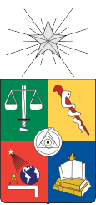Nuestros socios

Asociados de investigación y desarrollo

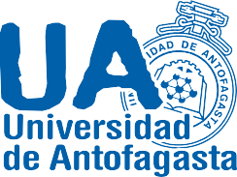

Socios industriales principales

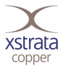

CSIRO Chile Centro de Excelencia

Gerente de Nodo Norte
Sr. Eric Schmidt

Eric.Schmidt@csiro.au

Consultas generales
CSIROChile@csiro.au

